ЛГТК-15 |  | Игровой комплекс "Корабль-призрак"
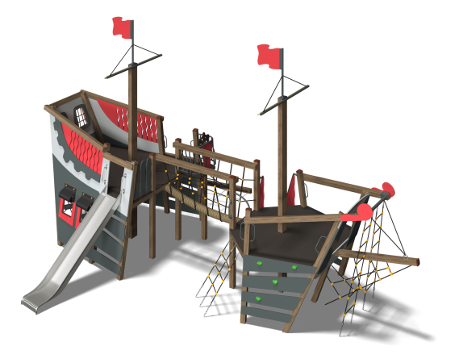

Размеры, мм: | 7000x9030x4955 | Вес, кг: | 1394
Характеристики материалов
Материалы: Влагостойкая березовая фанера, дерево хвойных пород, металл, акриловая краска, порошковая краска, армированный полипропиленовый канат d=16 мм, армированная резина.
Комплектация: Декоративные фанерные элементы бортов корабля – 1 компл; Сдвоенная мачта – 2 компл; Канатный переход – 1 компл; комплектующие из полипропиленового каната – 4 компл; горка из нержавеющей стали 2 мм – 1 шт, комплект крепежа-1 шт.
Конструкция и цветовая палитра оборудования согласно эскизу.
Комплекс выполнен в виде корабля и состоит из 14 опорных столбов сечением ширина 100 мм х длина 100 мм, произведенных из деревянного клееного бруса, состоящего из трех слоев сухих досок хвойных пород. На гранях столбов, по центру, по всей длине имеется фрезерованная разгрузочная канавка. Верхняя часть столбов закрыта пластиковыми декоративными заглушками. Опорные столбы в основании имеют металлические подпятники П-образной формы. В комплексе установлено две мачты. Каждая мачта состоит из двух столбов сечением ширина 100 мм х длина 100 мм. В верхней части установлены горизонтальные реи, выполненные из металлической круглой трубы диаметром 33,5 мм с «собранными парусами», выполненными из влагостойкой фанеры 15 мм и с флагами в верхней части мачты. Все столбы отшлифованы, кромки скруглены (радиус скругления 20 мм). Обработанные поверхности столбов покрыты тонированным и бесцветным лаком. Металлические элементы выполнены из круглой трубы диаметром 18,0 мм, 26,8 мм и 33,5 мм. На корме корабля установлена горка, высотой 1500 мм выполненная из цельного листа нержавеющей стали толщиной 2,0 мм. Верхние кромки бортов защищены круглой трубкой из нержавеющей стали диаметром 26,9 мм с толщиной стенки 2 мм. Скат и борта горки выполнены из одного, цельного листа нержавеющей стали, не имеют сварных швов и зазоров в местах перехода ската горки в борта. В верхней части горка имеет фланец толщиной 4 мм, с пятью овальными отверстиями шириной 9 мм. Крепление фланца горки к комплексу осуществляется при помощи болтов. Угол между скатом горки и бортом составляет 90º. Стартовая площадка горки имеет горизонтально-расположенную перекладину, выполненную из круглой трубы из нержавеющей стали диаметром 26,9 мм, не позволяющую детям выбегать на скат. Опорные ножки горки выполнены из круглой трубы из нержавеющей стали диаметром 26,9 мм и являются продолжением трубки, закрывающей кромку борта. Металлическая лестница имеет разборную конструкцию, состоящую из двух боковин, выполненных с применением трубы диаметром 26,8 мм и 33,5 мм, представляющих собой каскадные ограждения, совмещенные с элементами для крепления фанерных ступеней, с применением металлического уголка сечением ширина 32 мм х длина 32 мм с толщиной стенки 4,0 мм. Лестница имеет фигурные ограждающие элементы, выполненные из влагостойкой фанеры толщиной 15 мм. Декоративные фанерные элементы изготовлены из влагостойкой фанеры толщиной 15 мм и 21 мм. Все фанерные конструкции окрашены в 2 слоя акриловой краски и имеют специальное покрытие - антиграффити. Полы комплекса выполнены из ламинированной фанеры толщиной 15 мм, с антискользящим покрытием. В носовой части корабля, по бортам, установлены альпинистские зацепы – искусственно созданные камни разной формы и величины для хвата руками и постановки ног, выполненные из композитного материала. На опорных столбах установлены ручки, выполненные из круглой электросварной трубы диаметром 18 мм. В центральной части корабля установлен канатный переход от одного игрового элемента к другому. Подвесы выполнены из армированного шестипрядного каната, оцинкованных коушей, обжимных втулок и наконечников из алюминиевого сплава. Чтобы толстый канат, который используется как дорожка, не распускался, законцовка выполнена двумя способами: сначала концы обмотаны тонкими канатами, затем зафиксированы термоусадкой. Левый и правый борт кормы оснащен двумя бойницами с «Пушками» и декоративными навесами, выполненными из армированной резины. Все имеющиеся металлические детали окрашены порошковой полиэфирной краской. Весь крепеж оцинкованный.

